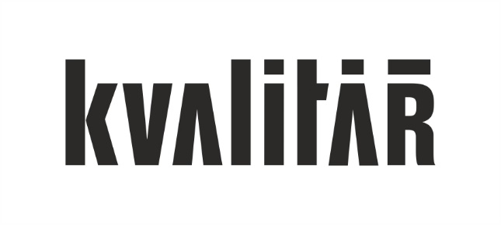

Studio Revír: Studio Revír odráží

Vernisáž: 14. 6. 2016 v 19 h
15. 6. – 2. 9. 2016
Designérské studio, které v roce 2015 založila dvojice Miroslav Nachlinger a Martina Kleinová připravilo svoji první autorskou výstavu. Nábytek a keramické solitéry představí v působivé instalaci plné zrcadel a odrazů.

Studio Revír hledá inspiraci především v přírodě. Jejich židle Srna, zrcadla Planety nebo věšák Lišák odkazují k morfologii fauny a flory, přesto působí moderně a svěže. Důraz při navrhování kladou na výběr materiálů, které jsou vždy přírodní, velmi odolné a kvalitní. Masivní dřevo, sklo nebo kov pak dále zpracovávají pomocí tradičních řemeslných technik, které se Miroslav Nachlinger naučil ve své rodině, jenž se pyšní staletou řezbářskou tradicí. Obdivovat jejich schopnost skloubit klasickou rukodělnou práci se současnými trendy můžeme především u série zrcadel Planety, které zaujmou promyšlenými detaily a důrazem na funkčnost.

Pro Kvalitář studio Revír připraví autorskou instalaci, která si pohrává s motivem zrcadlení a různých variant odrazů. Volba to není samoúčelná. Díky odrazům v zrcadlech můžeme nahlédnout užitý design i z jiných úhlů, prozkoumat jej ze všech možných perspektiv a pochopit v čem spočívá jeho výjimečnost. Zrcadla jsou zároveň po veřejných prezentacích Studia Revír na Designbloku, veletrhu Northmodern v Kodani a výstavě MeeD, design without borders v Budapešti poznávacím znamením této mladé návrhářské dvojice.

Martina Kleinová (*1989) se narodila v České Lípě odkud se po dobu středoškolských studií přesunula do Turnova, kde v roce 2008 absolvovala na uměleckoprůmyslové škole v oboru zlatnictví a stříbrnictví. Na toto studium navázala na Fakultě Umění a Designu v Ústí nad Labem, kde zprvu studovala na ateliéru Produktového designu u doc. ak. soch Alexiuse Appla, později u MgA. Jana Čapka.

Miroslav Nachlinger (*1988, Prachatice) vystudoval Střední uměleckoprůmyslovou školu v Praze obor Konstrukce nábytku a design interiéru. Vysokoškolské vzdělání získal pod vedením Prof. Akad. arch. Jana Fišera na ateliéru Design Interiéru na FUD UJEP.

Vizuální styl Studia Revír vytvořila Zuzana Hegedüšová, která je také autorkou kompletní grafiky a loga.

O Kvalitáři
Kvalitář je unikátní prostor v centru Prahy, který razí myšlenku, že jednotlivé složky umění se mají doplňovat a fungovat společně. Prezentuje aktuální umělecké trendy, prodává české výtvarné umění, realizuje architektonické projekty pro náročnou klientelu, nabízí původní nábytek od předních osobností designu a disponuje odborníky, kteří rozumí současnému světu umění. Podobný koncept reprezentuje v České republice jako jediný.

Kontakty pro novináře:
Veronika Pařízková veronika@kvalitar.cz + 420 725 576 137

